黑龙江省高校院所科技成果转化

体制机制改革攻坚方案

为深入贯彻落实习近平总书记在我省调研考察时提出的“提高科技成果落地转化率”重要讲话重要指示精神，按照《黑龙江省科技成果产业化突破年行动方案》要求，着力破除制约科技成果转化堵点卡点问题，激发我省高校院所内生动力，制定本方案。

一、总体要求

坚持以习近平新时代中国特色社会主义思想为指导，深入贯彻落实党的二十大和二十届二中、三中全会精神，全面贯彻落实习近平总书记关于科技创新重要论述和关于黑龙江的重要讲话重要指示精神，落实省委、省政府工作部署，树立科技成果只有转化才能真正实现创新价值、不转化是最大损失的理念，大胆创新促进科技成果转化的机制和模式，明晰规则流程，规范转化途径，加强绩效激励，让科研人员“名利双收”，为从事科研和成果转化的人员解除思想顾虑、切实松绑减负，把科技成果转化为实实在在的生产力，为我省经济社会高质量发展提供新动能、新引擎。

在我省有科研活动的高校院所，以及省内其他改革意愿强烈、成果转化机制初步完备、科技成果转化潜力较大的高校院所开展改革攻坚工作。2025年，推动我省高校院所建立成果转化管理工作制度体系、职务科技成果单列管理制度、“约定收益+全部赋权”制度、“先使用后付费”制度，激发高校院所成果转化内生动力，职务科技成果全部赋权200项以上，成果转化生成新企业100家，企业获得融资额不低于2亿元。形成鼓励创新、宽容失败的良好氛围，基本解决高校院所“不敢转、不愿转、不会转”的堵点问题。

二、改革任务

（一）建立完善组织服务体系

**1.健全工作领导小组机制。**支持各高校院所成立科技成果转移转化领导小组，由成果转化、科研、财务、人事、国有资产管理等部门共同参与，负责成果转化议事决策，明晰权责和工作流程，推动各部门形成合力，规范转化程序，加速转化落地进程。〔各高校院所，省教育厅、省科技厅、省工信厅等单位按职责分工负责〕

**2.建立成果转化专业综合服务平台。**支持各高校院所建立综合性、市场化的成果转化服务机构（平台公司），坚持企业化管理。〔各高校院所，省教育厅、省科技厅等单位按职责分工负责〕

**3.打造“一站式”服务体系。**各高校院所应建立成果转化“一个门、一张表、一幅流程图、一个专业服务机构”制度，梳理制定本单位成果转化赋权表和流程图，简化内部成果转化审批流程，专业服务机构提供从概念验证、中试熟化、二次开发、成立企业、创业融资、挂牌上市的“0-1-10-100”全流程、全生命周期“一站式”服务。〔各高校院所，省教育厅、省科技厅、省工信厅等单位按职责分工负责〕

（二）推动职务科技成果单列管理改革

**4.建立职务科技成果单列管理制度。**各高校院所要根据“职务科技成果单列管理工作流程”（附件1）以及“黑龙江省职务科技成果单列管理操作指引”（附件2）管理本单位职务科技成果。各高校院所应建立一套区别于现行国有资产管理模式且符合科技成果转化规律的管理制度，引导相关部门统筹协同，建立切实可行的监管机制，确保不会出现违法违规和资产损失问题。〔各高校院所，省财政厅、省教育厅、省科技厅、省审计厅等单位按职责分工负责〕

（三）全面推行职务科技成果赋权改革

**5.赋予科研人员职务科技成果全部所有权。**省属高校院所参考“职务科技成果所有权全部赋权流程”（附件3），探索采取“约定收益+全部赋权”模式开展转化，与成果完成人（团队）约定收益分配等事项后，结合实际将所持有的职务科技成果所有权全部赋予成果完成人（团队），科研人员获得全部所有权后，自主转化，实现从“先出成果再考虑转化、先转化后奖励”到“先赋权再一体化推进成果创造和转化”的激励模式转化。对可能影响国家安全、国防安全、公共安全、经济安全、社会稳定等事关国家利益和重大社会公共利益，以及涉及国家秘密的职务科技成果，不纳入赋权范围。**鼓励高校院所按照先使用后付费方式把科技成果许可给企业使用，采取“零门槛费+阶段性支付+收入提成”或“延期支付”等方式转化成果。**〔各高校院所，省工信厅、省教育厅、省科技厅等单位按职责分工负责〕

**6.支持具有领导职务的科研人员转化成果。**具有独立法人资格科研单位的正职领导，是科技成果的主要完成人或者对科技成果转化作出重要贡献的，可以按照《中华人民共和国促进科技成果转化法》的规定获得现金奖励，原则上不得获取股权激励；领导班子其他成员、所属院系所和内设机构领导人员等其他担任领导职务的科技人员，是科技成果的主要完成人或者对科技成果转化作出重要贡献的，可以按照《中华人民共和国促进科技成果转化法》的规定获得现金、股份或者出资比例等奖励和报酬，成果转化产生的**股权激励不视同经商办企业**。〔各高校院所，省审计厅、省科技厅、省教育厅等单位按职责分工负责〕

（四）健全技术转移人才评价制度

**7.健全成果转化类人才职称评价体系。**在自然科学研究系列职称中增设技术经理专业，支持具有职称评审权的高校院所参照应用研究和技术开发与推广专业职称评价标准，在不低于省内通用标准的基础上自行制定评价标准，重点评价促进科技成果落地转化及取得效益情况，对从事成果转化的科研人员、技术经理人参加职称评审实行单独分组、单独确定通过率。〔各高校院所，省人社厅、省科技厅、省教育厅等单位按职责分工负责〕

（五）支持企业与高校院所建立产学研融合机制

**8.建立地校企产学研深度对接机制。**坚持需求导向，以企业需求带动成果供给、以企业转化成果带动成果孵化、以企业产业化成果带动科技风投，建立科技创新与产业创新深度融合机制。实施“科技总师”选派工作，建立人才对接机制,帮助企业开展应用基础研究、攻关产业发展科技创新难题。引导本省国有和民营企业、社会资本联合高校院所建设概念验证中心、产业技术研究院、工程技术中心等各类成果转化平台，降低科技成果转化风险和不确定性。支持科技领军企业组建产业技术创新联盟等创新联合体，建立重大科技任务牵引的“揭榜挂帅”“军令状”“赛马”等科研立项机制。〔省国资委、省工信厅、省科技厅、省教育厅等单位按职责分工负责〕

（六）健全容错纠错机制

**9.建立成果转化尽职免责制度。**出台并落实《黑龙江省科技成果转化尽职免责制度指引（试行）》，落实好省委《关于落实“三个区分开来”激励干部担当作为的实施办法（试行）》。对科技改革创新中已勤勉尽责且未谋取不当利益，但因其他不可预见原因导致预定目标难以完成的问题和失误，正确区分对待，客观评价科技创新经济事项。〔各高校院所，省科技厅、省审计厅、省教育厅等单位按职责分工负责〕

（七）加强科技成果转化绩效考核

**10.建立科技成果转化指数发布制度。**激励高校院所提升科技成果转化动力，以技术合同成交额、技术合同成交额贡献率、新生成企业、转化重大科技成果等指标，形成我省高校院所科技成果落地转化指数，每年以省委科技委办公室名义发布。〔各高校院所、省科技厅、省教育厅等单位按职责分工负责〕

三、组织保障

（一）加强组织领导

加强党的领导，坚持正确的政治方向，把党的领导落实到促进科技成果转化工作全过程各方面。省委科技办要建立成果转化工作协调推进机制，加强统筹指导和督办落实，每季度召开调度工作会，与各有关部门共同指导支持高校院所落实促进科技成果转化各项制度要求，推动解决改革进程中的堵点、难点问题，促进职务科技成果合规、安心转化。

（二）强化责任落实

各高校院所应按照本方案结合实际制定配套文件并抓好贯彻落实。切实履行主体责任，建立健全相关制度，全面落实职务科技成果赋权、资产单列管理、尽职免责等各项工作任务，对本单位存量科技成果进行盘点梳理，及时转变管理模式，做好管理衔接，完善单位内部考核评价体系，强化对科研人员成果转化成效的考核激励。

（三）加强评估推广

省委科技办会同相关部门，加强对落实职务科技成果赋权和单列管理情况的跟踪监测和效果评估，及时发现和协调解决重大问题、防范重大风险。加强宣传和政策解读，各高校院所要通过现场观摩、调研座谈、案例分享等方式加强交流学习，并及时报送改革攻坚好经验、好做法、好模式，及时总结推广典型经验做法。

（四）抓好贯彻执行

本方案自发布之日起施行，有效期五年，并根据实施情况适时修订。此前各高校院所管理制度办法与本方案不一致的，应依照本方案执行，如遇国家成果转化政策调整的，依最新政策执行。部属高校院所可参照执行。公立医院、国有企业等其他单位的主管部门，可以参照本方案，采取试点先行等方式，稳步推进本领域职务科技成果赋权和资产单列管理，营造我省推动科技成果转化的良好氛围。

附件：1.黑龙江省职务科技成果单列管理工作流程

2.黑龙江省职务科技成果单列管理操作指引

3.职务科技成果所有权全部赋权流程

附件1

黑龙江省职务科技成果单列管理工作流程

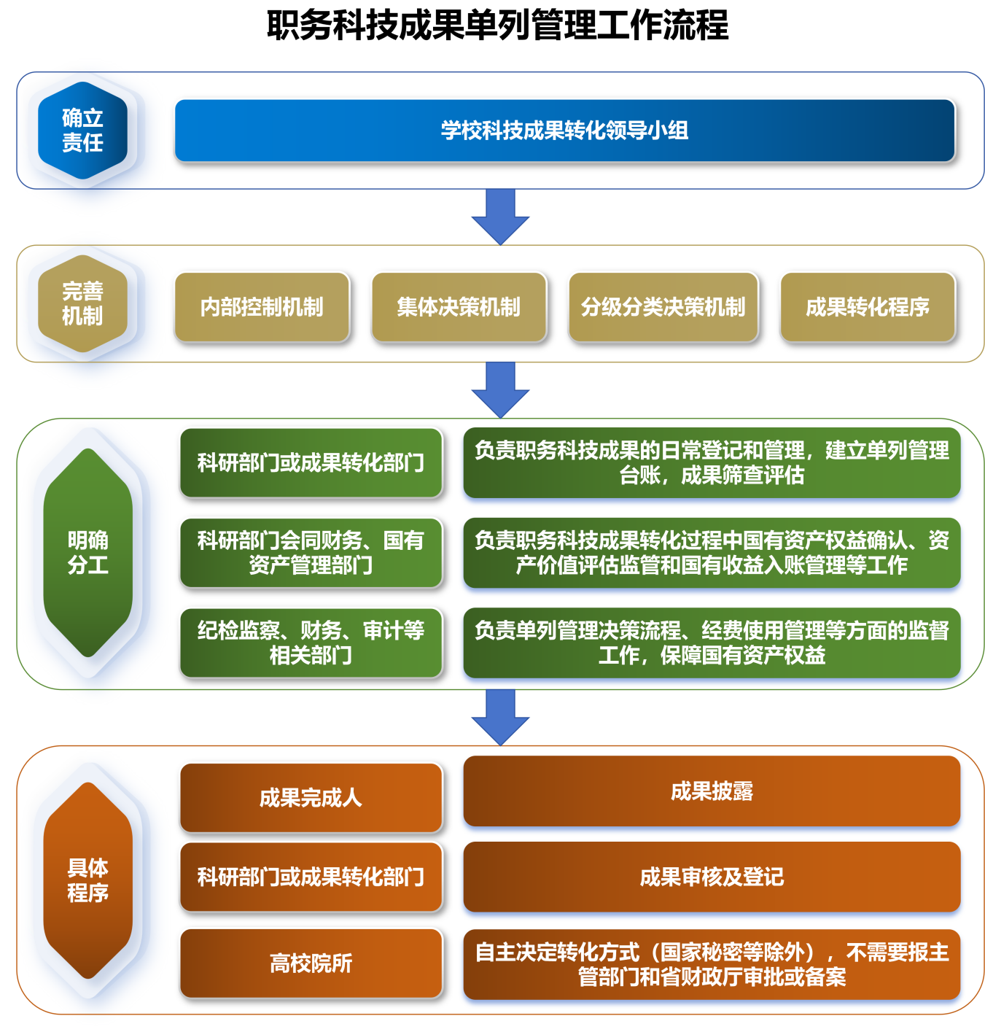

附件2

黑龙江省职务科技成果单列管理操作指引

第一章 总 则

**第一条**〔依据〕为深入贯彻落实习近平总书记在我省考察时提出的“提高科技成果落地转化率”重要讲话重要指示精神，指导高校院所依法依规开展职务科技成果单列管理，提升科技成果转化效益，防范国有资产流失和重大违纪违规风险，按照《中华人民共和国促进科技成果转化法》《黑龙江省促进科技成果转化条例》等文件精神，结合我省实际情况，制定本指引。

**第二条**〔目的〕探索建立一套区别于现行国有资产管理模式且符合科技成果转化规律的职务科技成果管理制度，最大程度促进科技成果转化。

**第三条**〔原则〕高校院所自行研究开发形成的科技成果，并形成专利权、非专利技术等无形资产，属于国有资产。高校院所享有科技成果管理自主权，遵循科技成果转化规律，合法合理合规科学开展科技成果单列管理。

**第四条**〔范围〕本指引所称的职务科技成果是指执行研究开发机构、高等学校和企业等单位的工作任务，或者利用上述单位的物质技术条件所完成的科技成果，主要体现为专利权、软件著作权、动植物新品种权、集成电路布图设计专有权、新药等按法律程序已申请取得相关知识产权的成果（统称“授权成果”），也包括专有技术、配方等尚未申请但由高校院所享有权利的成果（统称“未授权成果”）。

第二章 职责分工

**第五条**〔主体〕本指引适用于我省有科研活动的高校院所，以及省内其他改革意愿强烈、成果转化机制初步完备、科技成果转化潜力较大的高校院所，应强化科技成果转化工作领导小组主体责任，建立健全职务科技成果转化重大事项领导班子集体决策制度，发挥职能管理部门资源整合优势，协调科研、财务、国资、纪检等部门，根据职务科技成果的研究和开发特点及属性，对科技成果进行台账管理，对无形资产开展资产确认、使用、处置等过程管理。其他部属院校、科研事业单位可参照执行。

**第六条**〔转化部门〕高校院所成果转化相关部门应遵循职务科技成果转化规律，负责职务科技成果单列管理工作，负责职务科技成果的日常登记和管理，建立单列管理台账。有条件的高校院所可选择负责科技成果转移转化工作的全流程服务机构平台公司作为持股平台，代表高校院所持有、管理成果转化企业中单位所属的股权，行使股东权利，高校院所可享受收益权。高校院所可提取10%以上的成果转化净收益成立成果转化类基金。

**第七条**〔监督部门〕高校院所纪检监察、财务、审计等相关部门，依据职责和权限，负责单列管理决策流程、经费使用管理等方面监督工作，有效保障国有资产权益。

第三章 登记管理

**第八条**〔成果披露〕科技成果完成人应及时向高校院所成果转化相关部门披露科技成果，披露的信息包括科技成果基本信息、研究开发情况、市场应用前景等。其中，已按法律程序授权的成果应及时提供相应授权证明。

**第九条**〔审核登记〕高校院所成果转化相关部门对该科技成果进行审核，审核通过的予以登记，并对成果属性、成果阶段、转化状态等信息进行台账标记。科技成果台账标记可包括以下内容：属性标记包括授权成果、未授权成果；阶段标记分为研究阶段、开发阶段、无法区分研究或开发阶段；转化状态标记分为未转化、意向转化、已转化，其中已转化还可以根据技术迭代、多次许可等特点标记转化频次。

第四章 转化管理

**第十条**〔转化方式〕高校院所对持有的科技成果，可自主决定采取转让、许可、作价投资等方式转化，除涉及国家秘密、国家安全及关键核心技术外，不需报主管部门和省财政厅审批或者备案。涉及国家秘密、国家安全及关键核心技术的科技成果转让、许可、作价投资，高校院所的主管部门要按照国家有关保密制度的规定进行审批，并于批复之日起15个工作日内将批复文件报省财政厅备案。

**第十一条**〔决策程序〕单列职务科技成果作价投资形成的国有股权的减持、划转、转让、退出、减值及破产清算等处置，区别于现行的国有资产管理，由高校院所自主决定，不审批、不备案，不纳入国有资产保值增值管理考核范围。纳入国有资本投资运营公司集中统一监管的，公司要按照科技成果转化授权要求，简化科技成果作价投资形成的国有股权管理决策程序，积极支持科技成果转化和科技创新。

**第十二条**〔资产评估〕高校院所将科技成果转让、许可或者作价投资的，自行决定是否进行资产评估。职务科技成果通过协议定价的，应在本单位公示科技成果名称和拟交易价格等信息，公示期不少于15日。

第五章 监督管理

**第十三条**〔负面清单〕高校院所要加强对职务科技成果单列管理的监管，按照本指引的要求，及时制定完善单列管理制度办法，简化政策落地流程，完善科技成果转化、清产核资及退出的决策程序，及时更新科技成果台账。鼓励高校院所推行负面清单管理，明确风险边界和禁止性条款，确保单列管理后，不会造成重大违法违纪违规风险以及资产损失风险。强化主管部门、财政部门、审计部门的沟通协调，及时解决遇到的新情况新问题。

**第十四条**〔年度报告〕高校院所要依托现行科技成果转化年度报告制度，及时向主管部门提交年度职务科技成果转化情况报告，报告内容包括职务科技成果基本情况（成果数量、类型、增减变化情况），反映职务科技成果单列管理情况，年度许可、转让、作价投资、产学研合作以及国有资产管理情况，存在突出问题和有关建议。主管部门应当按照规定将年度职务科技成果转化情况报告报送财政、科技等相关行政部门。

**第十五条**〔容错免责〕高校院所相关领导和责任人员在履行勤勉尽职义务，严格执行决策程序和公示制度，没有牟取非法利益的，免除其在科技成果定价中因科技成果转化后续价值变化产生的决策责任。对在成果转化过程中，串通作弊、暗箱操作等低价处置国有资产的，依据国家有关规定进行处理。

第六章 附 则

**第十六条**〔执行〕本指引自发布之日起施行，此前各单位管理制度办法与本指引不一致的，应依照本指引执行。本指引相关规定，如遇国家和省级职务科技成果转化政策调整的，依最新政策执行。

附件3

职务科技成果所有权全部赋权流程

